面试微信群二维码

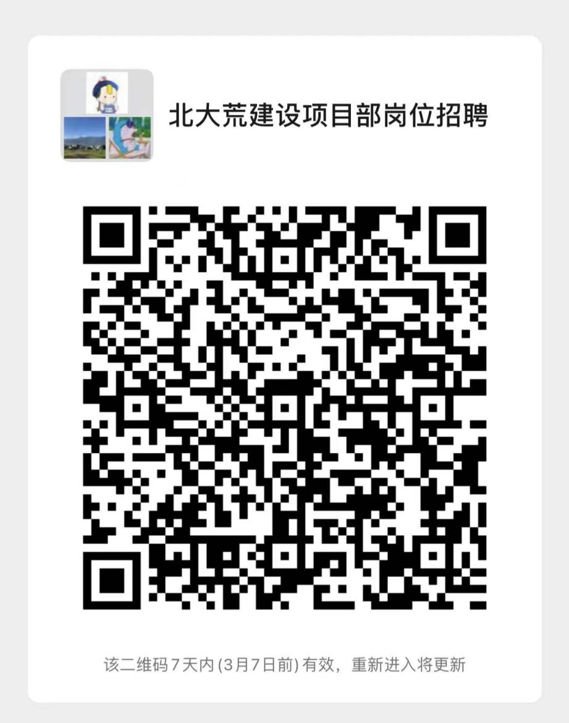

注意：
1.不符合应聘基本条件及《岗位招聘计划表》（附件1）相关要求的，禁止入群！闲人勿扰！
2.入群后，请严格遵守群公告要求！

